# 认识清华

## 清华史

[**清华园**](http://baike.baidu.com/item/%E6%B8%85%E5%8D%8E%E5%9B%AD/605345)**（清代皇家园林）**

清朝道光二年（1822年），熙春园分为东西两园，工字厅以西部分称近春园，以东称清华园，清华园赐五皇子奕誴，近春园赐四皇子奕詝，俗称为“四爷园”（清华大学苗日新老师查阅史料后提出当时西部称“春泽园”，而东部称“涵德园”，清华园赐惇亲王绵恺，近春园赐瑞亲王绵忻。《清华园风物志》作者黄延复也认为“四爷”指绵忻而非奕詝）。近春园园志上写着：“水木清华，为一时之繁囿胜地。”咸丰登基之后，将东边的熙春园改名为“清华园”。现存清华园门匾是清代咸丰皇帝所赐。“清华园”三字为“晚清旗下三才子”之一的叶赫那拉·那桐所书。

1860年，英法联军焚毁近春园，清华园幸免。奕誴死后，长子载濂继承，因载濂弟端郡王载漪为义和团在园内“设坛举事”，后清华园被收回荒废。外务部为游美学务处上奏获得此地建设肄业馆，改名为清华学堂，1911年开学，1913年清华学校将近春园等地并入，发展成为今日清华大学。

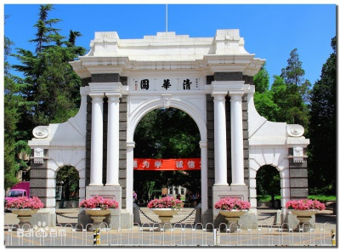

## 探究清华

**不变中求变 融合清华百年积累谋发展**

* 按照时代发展的要求，变革人才培养模式，造就融合创新的干才和将才。
* 工程管理专家与科学家、艺术家、教育家、人文社科学家、企业家会师，成为真正的好朋友， 就可以共同作一件大事----探寻中国式产、学、研结合新路。



## 院系设置

目前，清华大学设有20个学院，57个系，已成为一所具有理学、工学、文学、艺术学、历史学、哲学、经济学、管理学、法学、教育学和医学等学科的综合性的研究型大学。

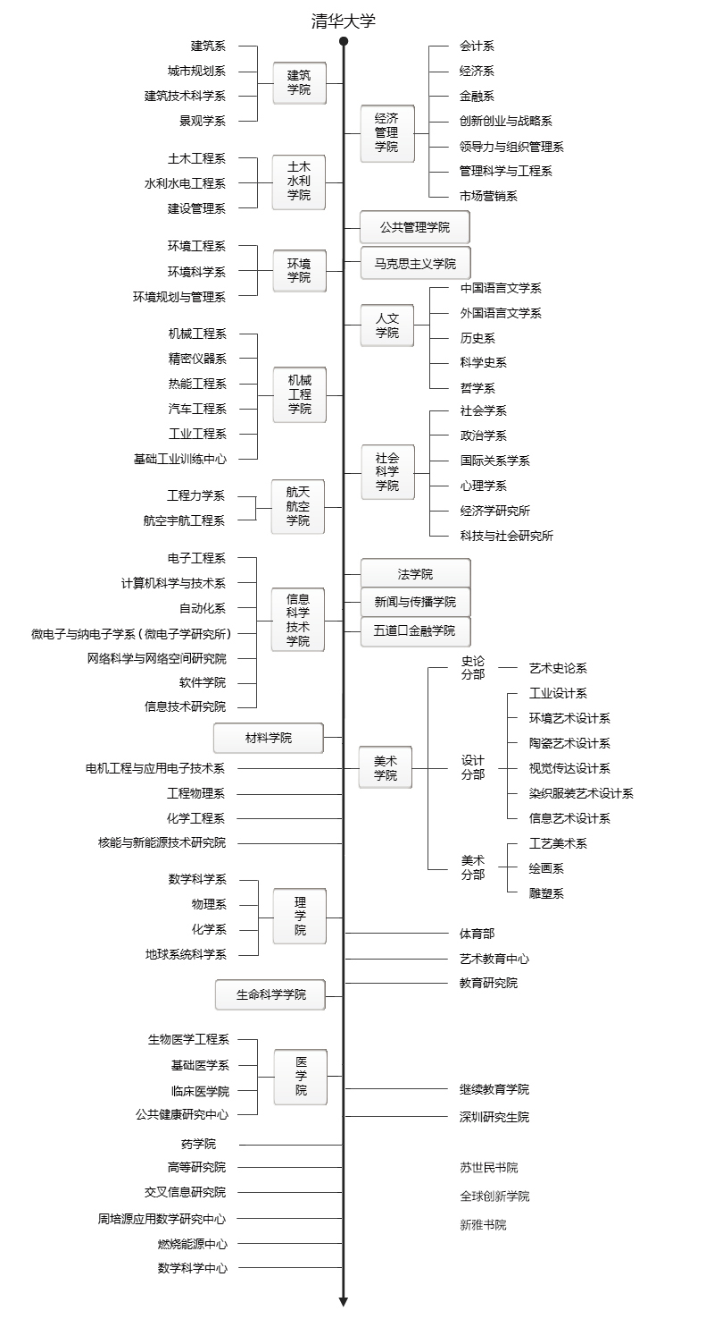

## 你不容错过的校园风光

二校门 日晷

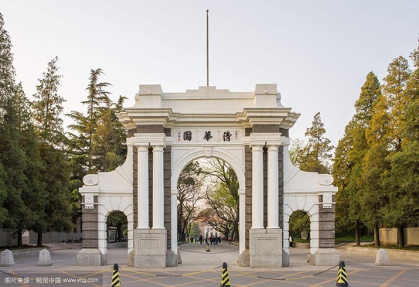 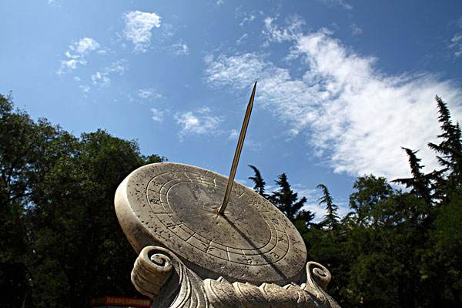

伟伦楼 主楼

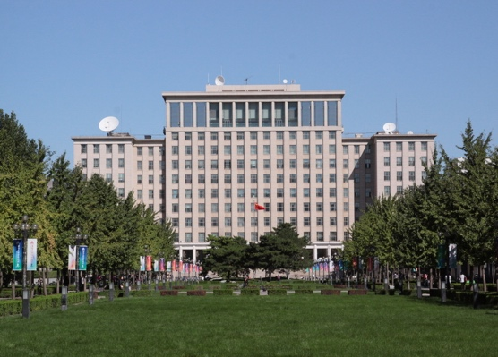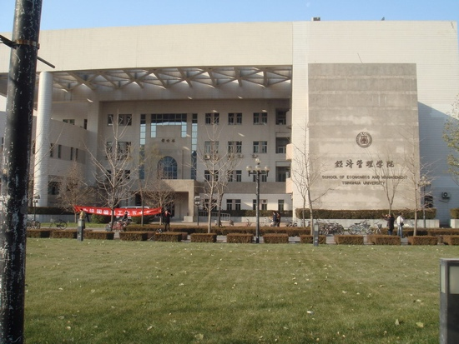

艺术博物馆 荷塘月色

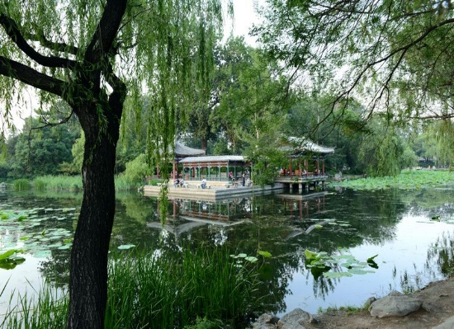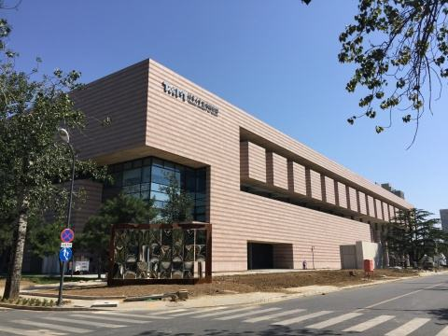

综合体育馆 逸夫馆

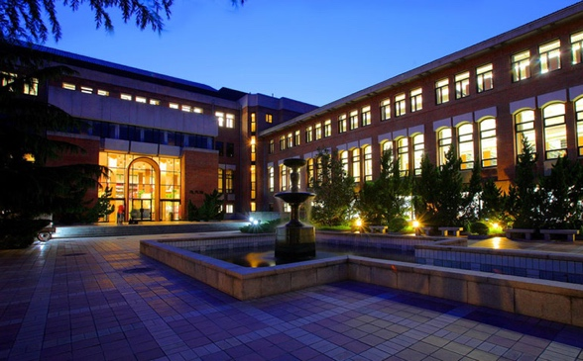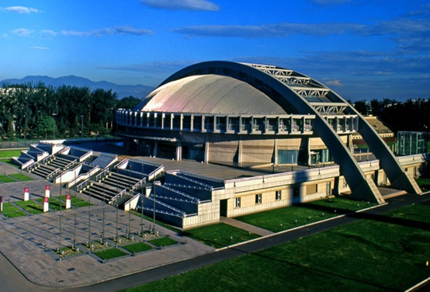

## 你可以使用的海量资源



### 图书馆篇

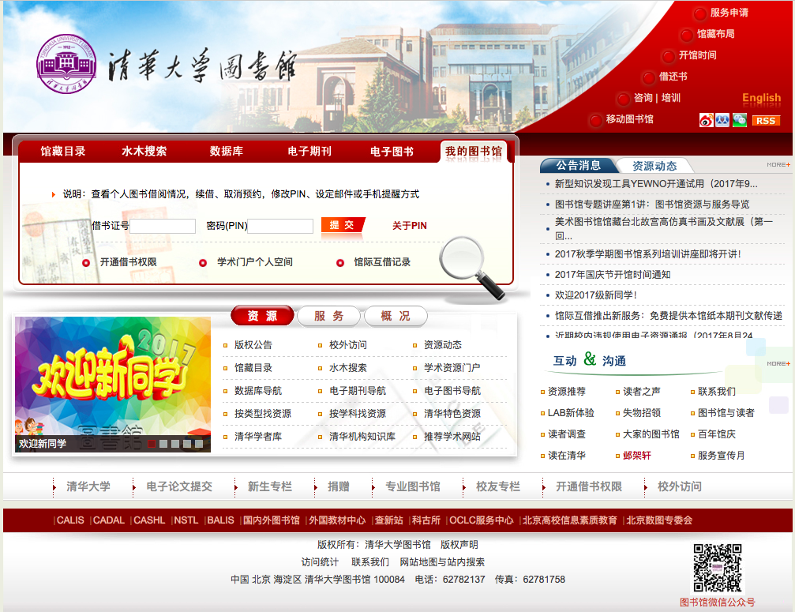

* **世界一流馆藏资源**

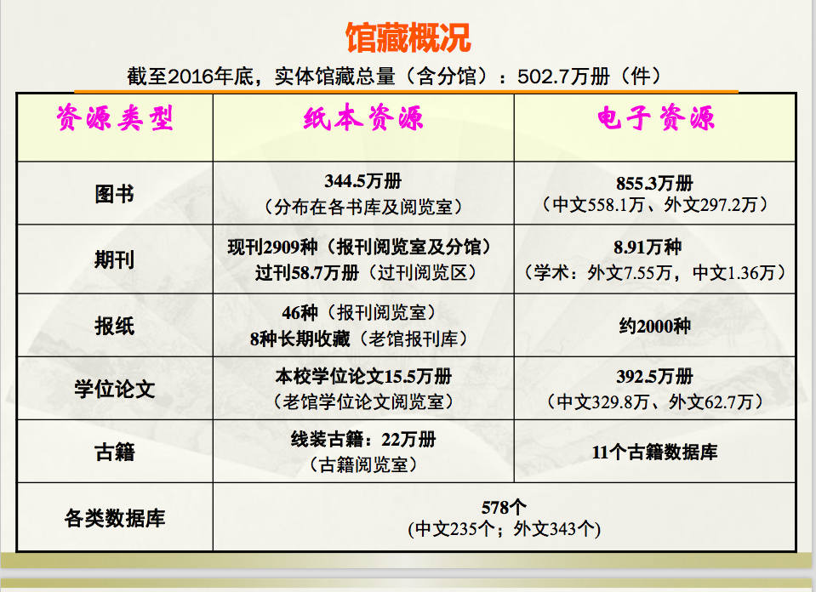

* **世界一流数据库信息资源**

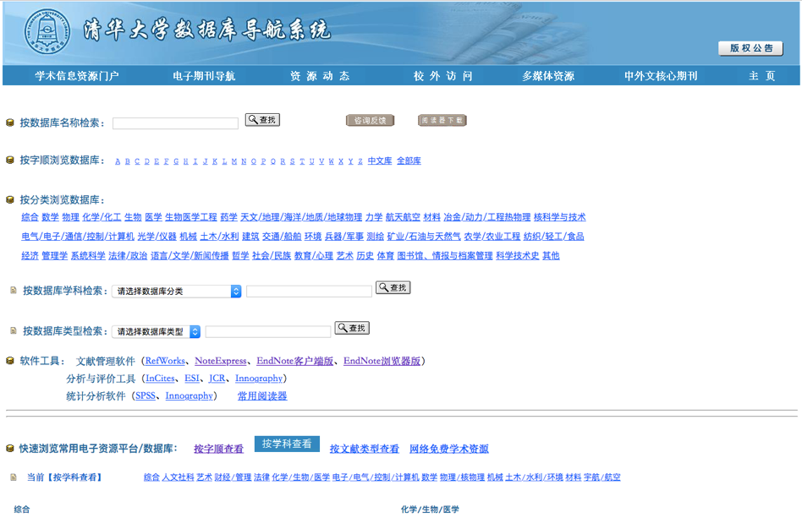

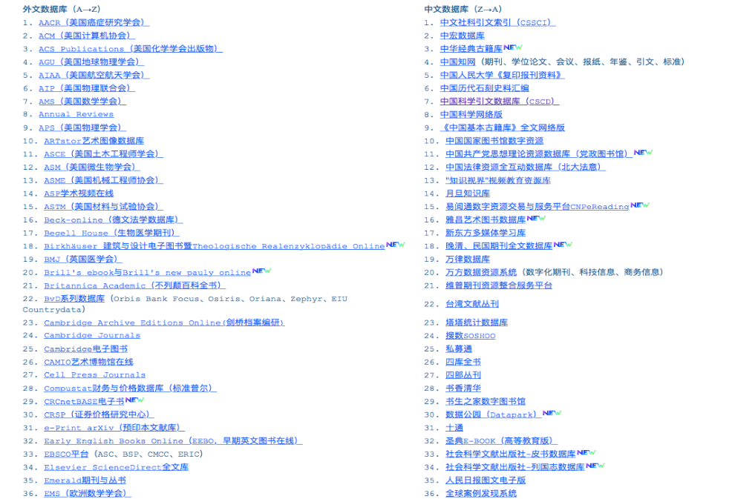

### 实验室篇

### 2017级MEM将要探究的实验室

汽车系：碰撞试验室1+驾驶模拟实验室2

软件学院：软件工程实验室

环境学院：再生水安全保障技术：527

颗粒物检测仪器开发

机械系： 生物制造及快速成型实验室 1

机器人实验室 2

智能制造及机器人实验室 3

精仪系：精密测试技术及仪器国家重点实验室（国家重点实验室）

电机系：电力系统及发电设备控制和仿真国家重点实验室

工业工程系：模范工厂

自动化所：CIMS所

热能系：热能工程实验室

#### 精彩过程分享

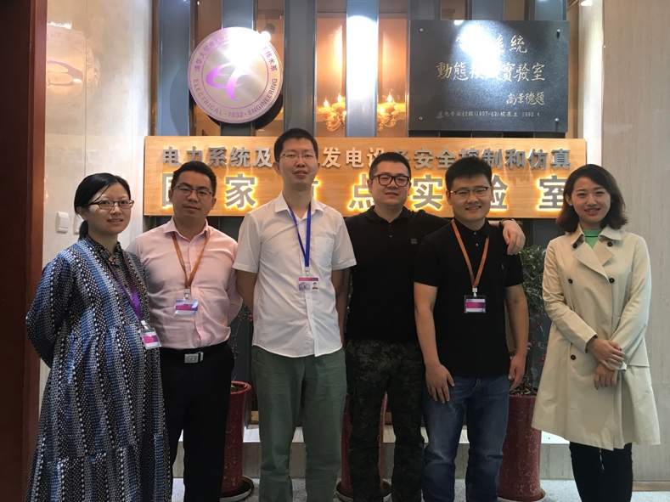

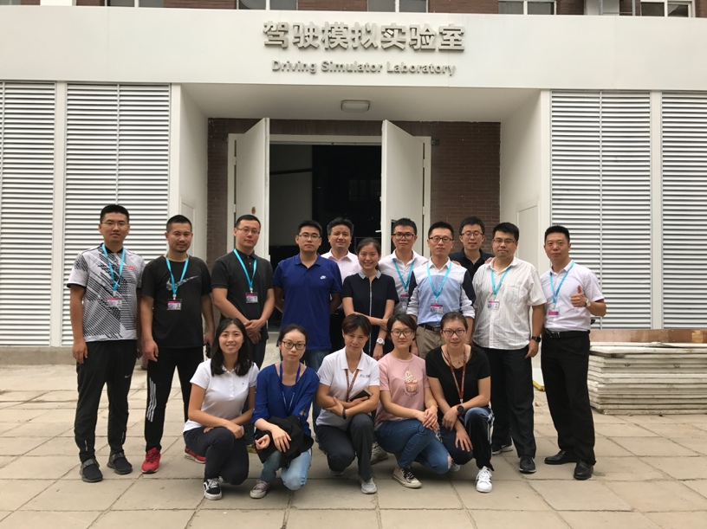

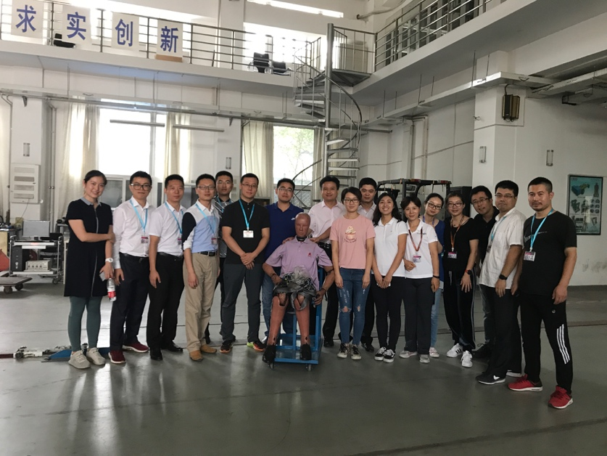

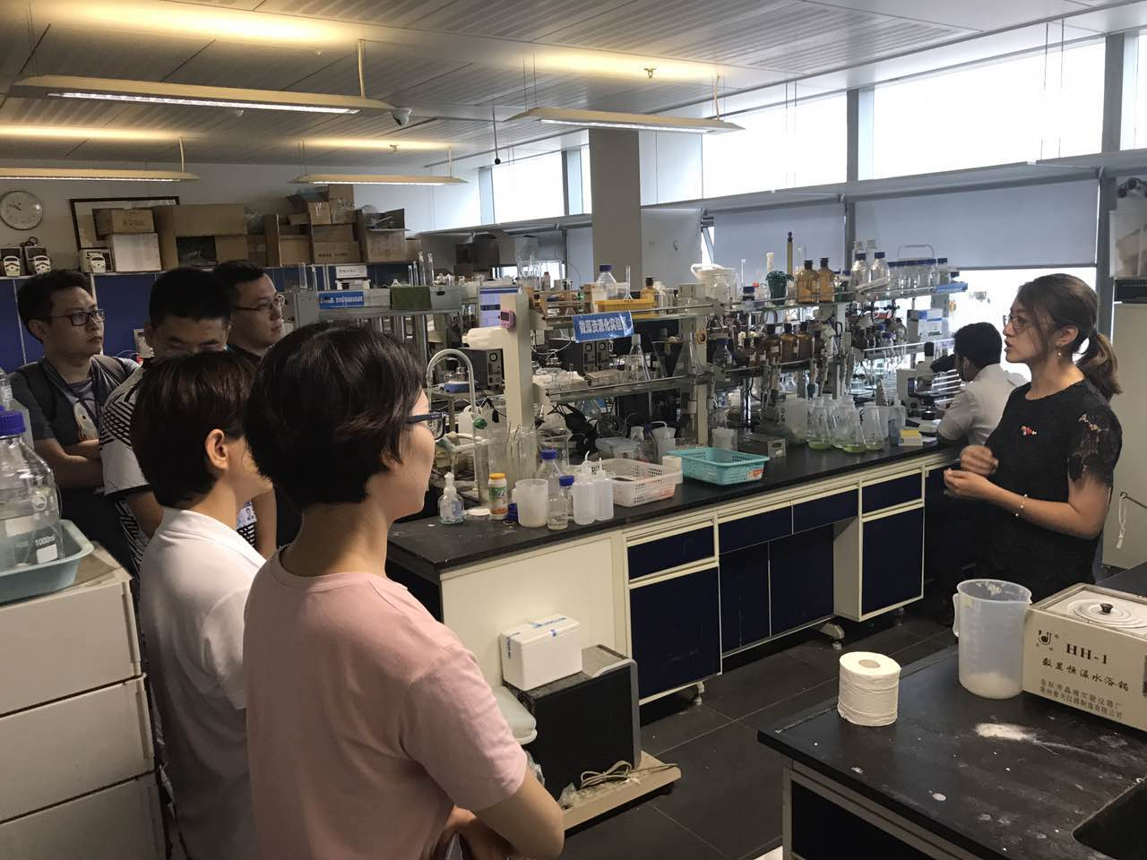

### 学生社团篇

#### 团委网站

<http://www.tsinghua.edu.cn/publish/xtw/4837/index.html>

#### 社团网站

<http://student.tsinghua.edu.cn>

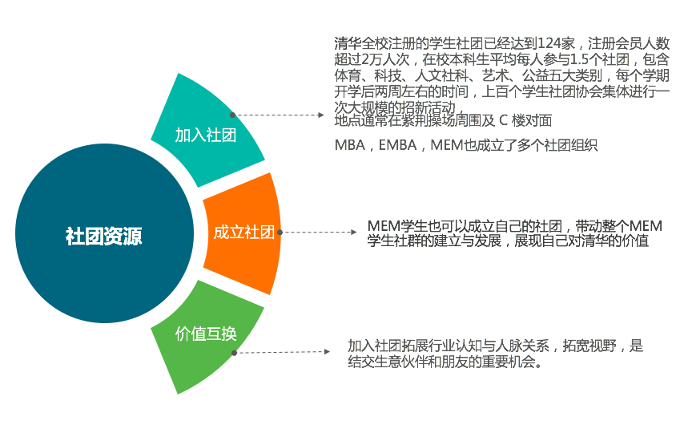

#### 清华x-lab

http://www.x-lab.tsinghua.edu.cn

### 网络学堂篇

#### 学堂在线

http://learn.tsinghua.edu.cn

